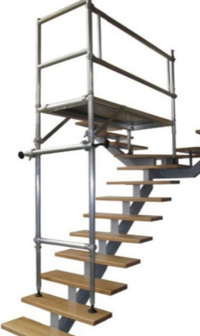



**Handleiding: Trapsteiger 2,40 mtr.**

De trapsteiger is bedoeld voor het verrichten van onderhoudswerkzaamheden in het trapgat van bestaande woningen en wordt opgebouwd in het trapgat op de aanwezige traptreden.

Deze handleiding is bedoeld om u stap voor stap te instrueren uw trapsteiger eenvoudig en veilig op te bouwen. Bij een niet juiste opbouw kan gevaar voor de gebruiker ontstaan. Lees voor de opbouw de veiligheidsaanwijzingen goed door. Het opbouwen en afbreken dient te geschieden door ervaren en terzake kundige personen.

De gebruiker is verantwoordelijk voor het aanwezig zijn van de handleiding op de plaats waar

de trapsteiger wordt gemonteerd en gebruikt, alsmede bij degene die toezicht houdt op de

werkzaamheden.

Controleer nadat u bij de vestiging van Sijperda Verhuur de trapsteiger heeft opgehaald of de trapsteiger compleet en onbeschadigd is geleverd. Neem onmiddellijk contact met ons op wanneer u constateert dat de onderdelen van de trapsteiger beschadigd zijn of dat het geleverde incompleet is.

**Controle voor de opbouw**Let op:

- De traptredes (waarop de trapsteiger wordt opgebouwd) moeten voldoende draagkrachtig

en vlak zijn;

- De ruimte moet zowel op de grond als bovengronds vrij zijn van hindernissen;

- Controleer of alle onderdelen op de werkplek aanwezig zijn;

- Beschadigde, verkeerde of niet originele onderdelen mogen nooit gebruikt worden.

**Opbouw**

De opbouw van de trapsteiger is in de opbouwinstructies beschreven en dient minimaal met 2 personen te geschieden. De trapsteiger moet vlak opgesteld worden; controleer dit met een waterpas; correctie is mogelijk door aan de voetjes van de stelsteunen te draaien.

De platformen moeten geborgd worden door de pal van de uitwaaibeveiliging onder de sport te schuiven. De ramen moeten onderling geborgd worden d.m.v. de beugelborgpen. De horizontalen cq. leuningen moeten zodanig op de staanders worden aangebracht, dat de openingen van de klauwen naar buiten wijzen.

**Omhoogbrengen van onderdelen**

Het omhoog brengen van onderdelen voor hogere gedeeltes dient te geschieden door de onderdelen naar boven door te geven. Hijswerktuigen mogen niet aan de trapsteiger worden vastgemaakt.

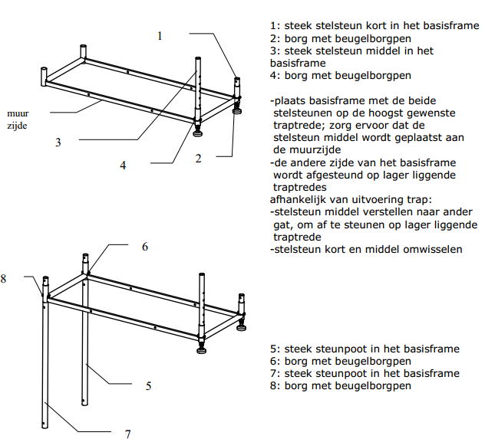**Opbouw van de trapsteiger**

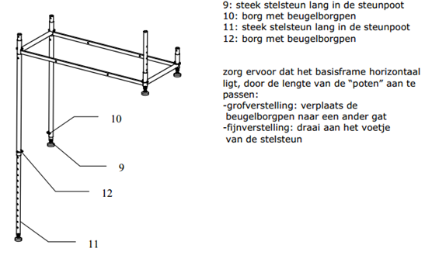

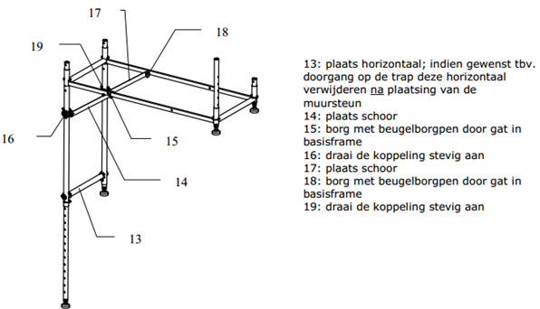

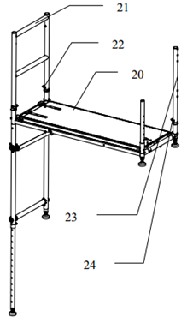

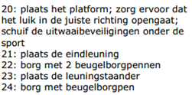

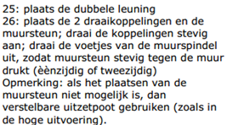

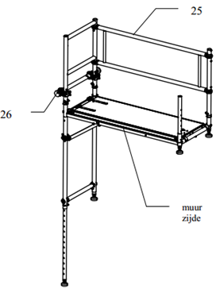

**Gebruik**

Voorafgaand aan ieder gebruik dient men te controleren of:

- de basis van de trapsteiger correct is;

- de totale constructie correct en compleet is;

- er veranderingen in omstandigheden zijn, die het veilig gebruik van de trapsteiger kunnen

beïnvloeden.

De trapsteiger is bedoeld om toegang tot een werkplek te verschaffen, met als doel het verrichten van onderhoudswerkzaamheden in het trapgat van bestaande woningen. Het is niet toegestaan de trapsteiger te gebruiken voor andere toepassingen.

De trapsteiger wordt opgebouwd in het trapgat op de aanwezige traptreden.

Er mogen geen overbruggingen worden gemaakt tussen een trapsteiger en een gebouw of tussen trapsteigers onderling. De maximale werkbelasting bedraagt 200 kg/m² (2 personen plus gereedschap); per trapsteiger mag slechts 1 niveau maximaal belast worden.

Het is verboden op de platformen te springen; het luik van het platform moet, behalve

tijdens het beklimmen of afdalen, altijd gesloten zijn.

De trapsteiger mag slechts aan de binnenkant, via het raam worden beklommen.

Plaats geen kisten, trappen of andere hulpmiddelen op de werkvloer om hoogte te winnen.

De trapsteiger is ontwikkeld voor binnen gebruik, dus voor gebruik zonder wind.

Let op bij het uitoefenen van horizontale krachten (bv boren), waardoor de trapsteiger van

de muur wordt weggedrukt; de maximale horizontale belasting bedraagt 30 kg.

Leuningen en knieregels mogen niet gebruikt worden als opstap.

De trapsteiger mag niet aan agressieve vloeistoffen of gassen worden blootgesteld.

**Demontage van de trapsteiger**

Demonteren van de trapsteiger vindt in omgekeerde volgorde plaats. Het omlaag brengen van onderdelen dient te geschieden door de onderdelen naar beneden door te geven. Breek de trapsteiger van boven naar beneden af. Gooi niet met onderdelen!